TIÊU CHUẨN QUỐC GIA
TCVN 4393 : 2009
ISO 643 : 2003
THÉP - XÁC ĐỊNH ĐỘ LỚN HẠT BẰNG PHƯƠNG PHÁP KIM TƯƠNG
Steel - Micrographic determination of the apparent grain size
Lời nói đầu
TCVN 4393 : 2009 thay thế TCVN 4393 : 1986.
TCVN 4393 : 2009 hoàn toàn tương đương với ISO 643 : 2003;
TCVN 4393 : 2009 do Ban kỹ thuật tiêu chuẩn quốc gia TCVN/TC 17 Thép biên soạn, Tổng cục Tiêu chuẩn Đo lường Chất lượng đề nghị, Bộ Khoa học và Công nghệ công bố.
THÉP - XÁC ĐỊNH ĐỘ LỚN HẠT BẰNG PHƯƠNG PHÁP KIM TƯƠNG
Steel - Micrographic determination of the apparent grain size
1. Phạm vi áp dụng
Tiêu chuẩn này quy định phương pháp kim tương xác đinh kích thước hạt biểu kiến của ferit hoặc austenit trong thép. Tiêu chuẩn này mô tả các phương pháp hiện lên tồ chức hạt và sự đánh giá độ lớn hạt trung bình trong các mẫu chứa tổ chức hạt mono. Tuy nhiên hình dáng hạt bao gồm kích thước ba chiều, mặt phẳng mẫu cắt kim tương có thể cắt ngang qua hạt dưới một phương góc cắt bất kỳ so với phương góc cắt cho đường kính tối đa (max) của hạt, điều này tạo ra vùng biên giới kích thước hạt trên hình phẳng hai chiều, thậm chí là một hình mẫu kích thước hạt hoàn hảo.
2. Tài liệu viện dẫn
Các tài liệu viện dẫn sau rất cần thiết cho việc áp dụng tiêu chuẩn này. Đối với các tài liệu viện dẫn ghi năm công bố thì áp dụng phiên bàn được nêu. Đối với các tài liệu viện dẫn không ghi năm công bố thì áp dụng phiên bản mới nhất, bao gồm cả các sửa đổi, bổ sung (nếu có).
ISO 3785, Steel - Designation of test pice axes (Thép - Sự lựa chọn các mẫu thử dạng lưỡi rìu).
ISO 14250, Steel - Metallographic characterization of duplex grain size and distributions (Thép - Sự mô tả tổ chức tế vi của kích thước hạt kép và sự phân loại).
ASTM E 112, Standard Test Methods for Determining Average Grain Size (Các phương pháp thử tiêu chuẩn để xác định kích thước hạt trung bình).
3. Thuật ngữ và định nghĩa
Tiêu chuẩn này áp dụng các thuật ngữ và định nghĩa sau:
3.1
Hạt (grain)
Hạt có hình dạng hình đa cạnh, trong đó các cạnh hoặc nhiều hoặc ít đều có độ cong, hạt có thể được làm hiện ra trên bề mặt cắt ngang mẫu sau khi đã được đánh bóng và chuần bị cho quan sát tổ chức tế vi.
Sự khác nhau giữa các tổ chức hạt như sau:
3.1.1
Hạt austenit (austenitic grain)
Có cấu trúc mạng tinh thể lập phương tâm mặt, hạt có thể chứa hoặc không chứa song tinh ủ.
3.1.2
Hạt ferit (ferritic grain)
Có cấu trúc mạng lập phương tâm khối, hạt không bao giờ chứa song tinh ủ ⁾
3.2
Chỉ số (cấp độ hạt) (index)
G có thể là số dương, số không hoặc âm, nó thu được từ số lượng hạt trung bình m đếm được trên diện tích 1 mm² của mặt cắt mẫu.
CHÚ THÍCH: Định nghĩa chỉ số G, G = 1 khi m = 16; các chỉ số khác tính được theo công thức sau:
m = 8 X 2^{G}
3.3
Số đoạn chặn (intercept) N
Số các hạt bị chặn bởi thước đo, thước đo có thể là thẳng hoặc là cong.
Xem Hình 1.
CHÚ THÍCH: Các thước đo thông thường kết thúc ở trong hạt, những đoạn cuối này được tính bằng
đoạn chặn, số N là số trung bình của số đoạn bi chặn của các hạt khi đặt thước đo một cách tùy ý trên nhiều vùng của mặt mẫu. N là số đoạn bị chia trên chiều dài thực của thước đo L_{T} . Chiều dài L_{T} thường được đo tính bằng milimét. Mục đích đo là để thu được số lượng đoạn bị hạt chia chặn trẽn một đơn vị chiều dài thước đo, N_{L}
3.4
Số điểm cắt (intersection) P
Số điểm cắt giữa biên giới hạt và thước đo, thước đo có thể là thẳng hoặc cong. Xem Hình 1.
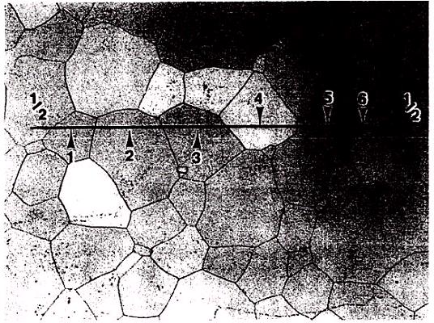
Số đoạn chặn, N, đếm được trên thước đo thẳng đặt trên tổ chức hạt pha đơn với 6 đoạn chặn hoàn toàn được chỉ bằng mũi tên và hai đoạn chặn không hoàn toàn của đầu cuối thước đo
(2 x = 1) và N = 7.
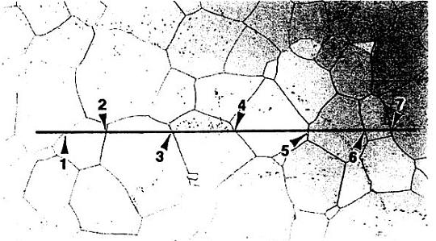
Số điểm cắt, P, đếm được trên thước đo thẳng cắt qua tổ chức hạt pha đơn với 7 điểm cắt có chỉ mũi tên và P = 7.
Hình 1 - Ví dụ về sổ điểm cắt, P, và số đoạn chặn, N
CHÚ THÍCH: P là số trung bình của số điểm cắt của biên giới hạt với thước đo đặt tuỳ ý trên nhiều vùng của mặt mẫu. P là số điểm bị chia cắt trên chiều dài thực của thước đo, L_{T}. Chiều dài thực, L_{T}, thường được đo bằng đơn vị milimét. Mục đích đo là để thu được số điểm cắt của biên giới hạt trên một đơn vị chiều dài thước đo, P_{L}.
4. Ký hiệu và từ viết tắt
Các ký hiệu sử dụng được ghi trong Bảng 1.
5. Nguyên tắc
Kích thước hạt được xác định bằng kiểm tra kim tương đối với mẫu đã qua đánh bóng và chuẩn bị mẫu bằng phương pháp thích hợp cho từng loại thép và mục đích khảo sát.
CHÚ THÍCH: Nếu như hợp đồng hoặc Tiêu chuẩn quốc gia về xác định sản phẩm không qui định rõ phương pháp làm hiện tổ chức hạt, thì việc chọn phương pháp này được dựa theo nhà sản xuát.
Kích thước hạt trung bình này còn được đặc trưng bởi:
a) Chỉ số thu được
- Thường là bằng cách so sánh với bộ ảnh tiêu chuẩn xác định kích thước hạt;
- Hoặc là bằng cách đếm để xác định số lượng hạt trung bình trên một đơn vị diện tích;
b) Hoặc bằng giá trị trung bình của các phần hạt bị chặn.
Bảng 1 - Ký hiệu
Ký hiệu | Định nghĩa | Giá trị
 | Diện tích trung bình của hạt, tính bằng milimét vuông
AF | Diện tích biểu kiến của vùng ảnh khảo sát, tính bằng milimét vuông | -
 | Đường kính hạt trung bình, tính bằng milimét | 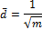
D | Đường kính vòng tròn trên nền màn hình của kính hiển vi hoặc vòng bao quanh ảnh tổ chức tế vi của mẫu thí nghiệm | 79,8 mm  (diện tích = 5 000 mm²)
g | Độ phóng đại vạch chuẩn của kính hiển vi (dùng để đối chiếu) | Trên nguyên tắc là 100
G | Chỉ số tương đương của độ lớn hạt | -
K | Hệ số chuyển đổi từ vạch chuẩn phóng đại x g thành vạch chuẩn phóng đại x 100
l | Chiều dài trung bình các đoạn chặn, nói chung biểu thị bằng milimét
L | Độ dài khoảng phân giải ở độ phóng đại sử dụng trong thử nghiệm, đo bằng milimét | -
L_{T} | Độ dài thực khoảng phân giải ở độ phóng đại sử dụng trong thử nghiệm, tính bằng milimét | -
m | Số lượng hạt trên một milimét vuông của bề mặt mẫu thử trong vùng được khảo sát | m = 2 n₁₀₀  (độ phóng đại x 100)  m = 2 K²n_{g}  (độ phóng đại x g)
M | Số hạt xếp chặt sít nhất trong hình vẽ chuẩn, ở đó độ phóng đại g không bằng 100 | -
n_{g} | Tổng số hạt tương đương quan sát được trên vùng ảnh có đường kính D (với độ phóng đại g) | -
n₁ | Số lượng hạt hoàn chỉnh ở trong vòng tròn đường kinh D | -
n₂ | Số lượng hạt cắt với đường tròn đường kính D | -
n₁₀₀ | Tổng số hạt tương đương quan sát được trên vùng ảnh có đường kính D (với độ phóng đại x 100)
 | Giá trị trung bình số lượng hạt bị chặn trên một đơn vi chiều dài L | -
_{L} | Giá trị trung bình số lượng hạt bị chặn trên một đơn vị đoạn thẳng
N_{x} | Số lượng hạt bị chặn trên một milimét theo hướng dọc ª | -
N_{y} | Số lượng hạt bị chặn tròn một milimét theo hướng ngang ª | -
N_{z} | Số lượng hạt bị chặn trên một milimét theo hướng thẳng đứng ª | -
 | Giá trị trung bình tính được từ số điểm cắt giữa biên giới hạt và thước đo đặt tuỳ ý trên các vị trí bề mặt mẫu | -
_{L} | Giá trị trung bình của số lượng điểm cắt giữa biên giới hạt với thước do trên một đơn vị chiều dài
ª Phương pháp chỉ định thực hiện theo hướng dẫn ISO 3785.
6. Lựa chọn và chuẩn bị mẫu thử
6.1 Vị trí thử
Nếu hợp đồng, hoặc tiêu chuẩn xác định sản phẩm, không quy định số lượng mẫu thử và vị trí lấy mẫu trên sản phẩm, thì những điều này sẽ dựa theo quyết định của nhà sản xuất, tuy nhiên phải chỉ ra rằng độ chính xác của kích thước hạt xác định được sẽ tăng khi số mẫu được kiểm tra tăng. Do đó khuyến nghị số mẫu kiểm tra nên là hai hoặc nhiều hơn. Phải cẩn thận khi cắt mẫu thử để đảm bảo những mẫu thử đại diện cho lô sản phẩm (cụ thể là tránh vật liệu bị biến dạng lớn, như ở chỗ đầu tận cùng của sản phẩm nhất định hoặc nơi cắt xén phải gia công cắt bỏ v.v...). Các mẫu thử này phải đánh bóng theo các phương pháp thông thường.
Nếu không có qui định khác của tiêu chuẩn sản phẩm hoặc thoả thuận với người mua hàng, bề mặt được đánh bóng của mẫu thử sẽ dọc thớ, tức song song với trục chính của biến dạng trong sản phẩm gia công áp lực. Việc đo kích thước hạt trên mặt cắt ngang sẽ bị ảnh hưởng nếu hình dạng hạt không đẳng trục.
6.2 Sự tẩm thực làm hiện biên giới hạt ferit
Hạt ferit phải được làm hiện ra bằng cách dùng nital (dung dịch 2 % đến 3 % axit nitric trong cồn ethanol), hoặc chất tẩm thực thích hợp.
6.3 Sự tẩm thực làm hiện biên giới hạt austenit và biên giới hạt austenit về trước*)
6.3.1 Quy định chung
Trong trường hợp thép có tổ chức austenit dạng một pha hoặc hỗn hợp hai pha (hạt ferit δ trên nền austenit) ở nhiệt độ thường, tổ chức hạt sẽ được hiện ra bằng sự tầm thực bởi dung dịch sau: đối với tổ chức thép không gỉ austenit một pha phổ biến nhất thường dùng chất tẩm thực hoá học sau: glyceregia, chất tẩm thực Kalling (No.2) và chất tẩm thực Marble. Đối với thép không gỉ một pha hoặc hai pha tốt nhất là tẩm thực bằng ăn mòn điện hoá trong dung dịch nước chứa 60 % axit nitric, dòng điện một chiều DC 1,4 V, thời gian từ 60 s đến 120 s, cách này hiện được biên giới hạt song không hiện song tinh. Tẩm thực điện phân trong dung dịch nước chứa 10 % axit oxalic, dòng điện một chiều 6 V, thời gian kéo dài tới 60 s cũng thường dùng song ít hiệu quả hơn so với dung dịch điện phân 60 % HNO3.
Đối với các thép khác có thể lựa chọn một trong các phương pháp được chỉ định dưới đây tùy thuộc vào yêu cầu thông tin cần biết.
- Phương pháp "Bechet-Beaujard" tẩm thực bằng dung dịch axit picric bão hòa trorig nước (xem 6.3.2);
- Phương pháp “Kohn” bằng cách oxit hóa có kiểm soát (xem 6.3.3);
- Phương pháp “McQuaid-Ehn” bằng cách thấm cacbon (xem 6.3.4);
- Phương pháp hoạt hóa biên giới hạt (xem 6.3.7);
- Các phương pháp khác được thỏa thuận riêng khi ký hợp đồng.
CHÚ THÍCH: Ba phương pháp đầu dùng để hiện biên giới hạt austenit về trước, các phương pháp khác dùng để hiện tổ chức hạt austenit thép Mn hoặc thép không gỉ austenit, xem Phụ lục A.
Nếu tiến hành thử nghiệm đối chiếu các phương pháp khác nhau thì cần phải sử dụng điều kiện nhiệt luyện như nhau. Kết quả có thể khác nhau đáng kể giữa các phương pháp.
6.3.2 Phương pháp "Bechet-BeauJard" tẩm thực bằng dung dịch axit picric bão hòa trong nước
6.3.2.1 Phạm vi áp dụng
Phương pháp này làm hiện các hạt austenit được hình thành khi nhiệt luyện mẫu. Phương pháp này có thể áp dụng đối với các mẫu có tổ chức mactenxit hoặc bainit. Muốn tẩm thực này xảy ra thì hàm lượng photpho trong thép ít nhất phải là 0,005 %.
6.3.2.2 Chuẩn bị mẫu
Tẩm thực Bechet -Beaujard thường áp dụng đối với mẫu thép đã qua nhiệt luyện. Thông thường, nếu mẫu có tổ chức mactenxit hoặc bainit thì không cần nhiệt luyện tiếp theo. Còn các trường hợp khác, nhiệt luyện là cần thiết. Nếu như các điều kiện nhiệt luyện mẫu thử không được tiêu chuẩn sản phẩm cung cấp và không có yêu cầu kỹ thuật trái ngược, thì phải áp dụng những điều kiện dưới đây trong trường hợp nhiệt luyện thép cacbon và thép hợp kim thấp:
- 1,5 h ở (850 ± 10) °C đối với thép có hàm lượng cacbon lớn hơn 0,35 %;
- 1,5 h ở (880 ± 10) °C đối với thép có hàm lượng cacbon nhỏ hơn hay bằng 0,35 %;
Sau bước nung này, mẫu thử sẽ được tôi trong nước hoặc dầu.
6.3.2.3 Đánh bóng và tẩm thực
Bề mặt phẳng của mẫu sẽ được đánh bóng để kiểm tra tổ chức tế vi. Mẫu sẽ được tẩm thực trong thời gian thích hợp bằng hỗn hợp dung dịch nước bão hòa axit picric cùng với natri alkylsulfonat có nồng độ ít nhất 0,5 % hoặc chất tẩm thực dạng nước khác thích hợp.
CHÚ THÍCH: Thời gian tẩm thực có thể biến đổi từ vài phút đến hơn một giờ. Đun nóng dung dịch lên 60 °C có thể làm phản ứng ăn mòn tốt hơn và rút ngắn thời gian tẩm thực.
Đôi khi cần phải thực hiện tẩm thực và đánh bóng kế tiếp nhau vài lần để tạo ra sự tương phản đầy đủ giữa biên giới hạt và tổ chức nền của mẫu. Trong trường hợp thép đã qua tôi cứng, cần tiến hành ram trước khi lựa chọn mẫu.
CẢNH BÁO: Khi đun dung dịch chứa axit picric, cần thận trọng tránh để dung dịch sôi cạn chỉ còn axit picric sẽ xảy ra nổ.
6.3.2.4 Kết quả
Biên giới hạt austenit về trước phải thấy ngay khi kiểm tra trên kính hiển vi.
6.3.3 Phương pháp “Kohn" bằng cách oxit hóa có kiểm soát
6.3.3.1 Phạm vi áp dụng
Phương pháp này làm hiện rõ hạt austenit bởi lưới oxit bao quanh hạt austenit. Lưới oxit này hình thành do sự ưu tiên oxit hóa biên giới hạt trong quá trình hình thành austenit ở nhiệt độ nung khi nhiệt luyện.
6.3.3.2 Chuẩn bị mẫu
Một bề mặt của mẫu phải được đánh bóng. Các bề mặt còn lại của mẫu sẽ không bị xử lý tạo ôxit. Mẫu được đặt vào lò thí nghiệm, trong lò rút chân không đạt 1 Pa hoặc tuần hoàn khí trơ (ví dụ khí argon sạch). Nung mẫu theo quy trình austenit hóa được khách hàng quy định hoặc được qui định trong tiêu chuẩn sản phẩm.
Đến lúc kết thúc thời gian nung đặc biệt này đưa không khí vào lò trong khoảng thời gian từ 1 s đến 15 s. Sau đó mẫu được tôi nước. Thông thường mẫu này có thể dùng kính hiển vi quan sát trực tiếp.
CHÚ THÍCH 1: Phương pháp oxit có thể tiến hành không có khí quyển khí trơ.
CHÚ THÍCH 2: Lớp oxit dính chặt vào bề mặt được đánh bóng trước sẽ được làm mất đi bằng cách dùng bột mài mịn mài nhẹ, việc mài phải thận trọng sao cho có thể giữ lại lưới ôxit được hình thành bao quanh biên giới hạt không bị mài mất, sau đó việc đánh bóng mẫu sẽ được hoàn thiện bằng các phương pháp
thường dùng. Mẫu sau đó được tẩm thực bằng chất tẩm thực Vilella:
- axit picric 1 g;
- axit clohydric 5 ml;
- ethanol 100 ml.
6.3.3.3 Kết quả
Sự ôxit hóa ưu tiên theo biên giới hạt làm hiện ra hình dạng của các hạt austenit.
Nếu sự chuẩn bị mẫu được thực hiện một cách chính xác, sẽ không có các hạt oxit ở trên biên giới hạt.
Trong những trường hợp nhất định, có thể phải sử dụng chùm sáng chiếu xiên, hoặc phương pháp DIC (Vi sai độ tương phản nhiễu xạ - Differential Interference Contrast) để hiện lên biên giới hạt rõ nét hơn.
6.3.4 Phương pháp “Me Quait-Ehn" bằng cách thấm cacbon ở 925 °C
6.3.4.1 Phạm vi áp dụng
Đây là phương pháp đặc biệt dùng cho các thép thấm cacbon và làm hiện biên giới hạt austenit hình thành trong quá trình thấm cacbon của những thép này. Phương pháp này thường không thích hợp để làm hiện ra các hạt thực sự hình thành trong quá trình nhiệt luyện khác.
CHÚ THÍCH: Cũng có thể sử dụng quy trình "thấm cacbon mô phỏng". Mẫu thử sẽ chịu cùng dạng nhiệt luyện thấm cacbon song không có khí quyển giàu cacbon. Sau đó mẫu được nhiệt luyện như là nhiệt luyện đối với sản phẩm. Chất tẩm thực Bechet-Beaujard được dùng để làm hiện biên giới hạt, xem 6.3.2.
6.3.4.2 Sự chuẩn bị mẫu
Các mẫu phải được làm sạch các dấu vết thoát cacbon hoặc oxit hóa bề mặt. Tất cả mọi xử lý về trước đối với thép như gia công nguội, gia công nóng, gia công cơ khí, v.v... đều có ảnh hưởng tới hình dạng của hạt thu được, bản thuyết minh sản phẩm sẽ qui định các xử lý phải tiến hành, đó là những khâu gia công chúng ta phải xem xét tới ảnh hưởng của nó.
Sau khi thấm cacbon, mẫu cần được làm nguội với tốc độ đủ chậm để xementit tiết ra theo biên giới các hạt của vùng bề mặt có thành phần sau cùng tích.
Sự thấm cacbon sẽ đạt được bằng cách giữ mẫu ở (925 ± 10) °C trong 6 h. Điều này thông thường đạt đươc bằng cách nung mẫu trong buồng lò ở (925 ± 10) °C trong 8 h, bao gồm cả thời gian nung tăng nhiệt. Trong hầu hết các trường hợp, chiều sâu lớp thấm cacbon đạt khoảng 1 mm. Sau khi thấm cácbon, mẫu được làm nguội với tốc độ đủ chậm để kế theo đó cementit được tiết ra theo biên giới các hạt cùa vùng có thành phần sau cùng tích trong lớp thấm cacbon.
Hỗn hợp chất thấm cácbon mới pha chế sẽ sử dụng một lần.
6.3.4.3 Chuẩn bị mẫu
Mẫu sau khi thấm cacbon thông thường cắt lấy mẫu kiểm ở phần bề mặt. Một trong những mẫu cắt sẽ được chuẩn bị để kiểm tra tổ chức kim tương và tẩm thực sử dụng chế độ a) hoặc chế độ b).
a) Chất tẩm thực “Le Chatelier and Igewski” (alkakin natri picrat):
- Axit picric 2 g;
- Natri hydroxit 25 g;
- Nước 100 ml.
Cách sử dụng chất tẩm thực này là ngâm chìm mẫu ở 100 °C, trong thời gian ít nhất 1 phút, hoặc tẩm thực điện phân ở nhiệt độ phòng, dùng dòng điện một chiều 6 V, thời gian kéo dài là 60 s.
b) Nital:
- axit nitric 2 ml đến 5 ml;
- ethanol đổ đầy tới 100 ml.
Các chất tẩm thực khác có thể sử dụng nếu kết quả thu được như nhau.
6.3.4.4 Kết quả
Các biên giới của hạt austenit về trước trong vùng thành phần sau cùng tích của lớp bề mặt thấm cácbon sẽ được miêu tả bằng xêmentit trước cùng tích.
6.3.5 Phương pháp mô phỏng hạt bằng ferit trước cùng tích
CHÚ THÍCH: Nguyên tắc chỉ đạo các sử dụng phương pháp này dựa trên tổ chức tế vi của sản phẩm thép được cho trong Phụ lục A.
6.3.5.1 Nguyên tắc
Phương pháp này thích hợp đối với thép cacbon có hàm lượng cacbon từ 0,25 % đến 0,6 % và đối với thép hợp kim thấp như thép mangan-môlipđen, thép 1 % crom-môlipđen và thép 1,5 % niken- crom. Biên giới của các hạt austenit về trước sẽ được hiện lên bởi lưới ferit trước cùng tích.
6.3.5.2 Chuẩn bị
Đối với các thép hợp kim, sau khi tiến hành austenit hóa, cho các mẫu thử thực hiện chuyển biến đẳng nhiệt một phần ở nhiệt độ thích hợp trong khoảng 650 °C đến 720 °C và ngay sau đó tôi nước.
CHÚ THÍCH 1: Thời gian yêu cầu cho chuyển biến sẽ biến đổi tùy theo thép, xong thông thường ferit tiết đầy đủ trong khoảng 1 min tới 5 min, tuy nhiên đôi khi có thể yêu cầu thời gian dài hơn, kéo dài tới khoảng 20 min.
CHÚ THÍCH 2: Đối với thép hợp kim, mẫu thử 12 mm X 6 mm X 3 mm là thích hợp để thu được sự chuyển biến đồng nhất trong quá trình nhiệt luyện đẳng nhiệt.
6.3.5.3 Đánh bóng và tẩm thực
Cắt miếng, đánh bóng và tẩm thực các mẫu đề kiểm tra tổ chức tế vi. Tẩm thực mẫu bằng chất tẩm thực thích hợp, ví dụ như axit clohydric và axit picric (chất tẩm thực Vilella).
6.3.6 Phương pháp bainit hoặc tôi đầu mút
CHÚ THÍCH: Nguyên tắc chỉ đạo các sử dụng phương pháp này dựa trên tổ chức tế vi cùa sản phẩm thép được cho trong Phụ lục A.
6.3.6.1 Nguyên tắc
Phương pháp này thích hợp đối với các thép có thành phần gần cùng tích, đó là thép có hàm lượng cacbon 0,7 % tính theo khối lượng hoặc cao hơn. Biên giới các hạt austenit về trước được hiện ra nhờ lưới peclit nhỏ mịn hoặc bainit viền quanh các hạt mactenxit.
6.3.6.2 Chuẩn bị mẫu
Nung mẫu thử tới nhiệt độ không cao hơn 30 °C trên A_{C3} (tức là ở nhiệt độ này ferit hoàn toàn chuyển biến thành austenit trong quá trinh nung) thực hiện sự austenit hóa đầy đủ.
Làm nguội mẫu tới tốc độ được kiểm tra để sinh ra một phần tổ chức độ cứng cao dạng peclit nhỏ mịn hoặc bainit viền quanh các hạt mactenxit.
Tổ chức này có thể được hiện lên bằng một trong các cách sau:
a) Tôi hoàn toàn trong nước hoặc dầu, nếu như thích hợp, để trên toàn bộ mặt cắt ngang của thanh có bề mặt được hoàn toàn tôi cứng, song ở trung tâm chỉ được tôi cứng một phần;
b) Tôi đầu mút đối với thanh dài có đường kính 12 mm đến 25 mm hoặc tiết diện vuông bằng cách
nhúng một phần đầu thanh vào trong nước. Sau đó đánh bóng và tẩm thực.
6.3.7 Hoạt hóa biên giới hạt thép không gỉ austenit và thép mangan
Các biên giới hạt có thể tiết lộ ra nhờ sự tiết cacbit khi nung thép ở trong khoảng nhiệt độ hoạt hóa từ 482 °C đến 704 °C (900 °F đến 1300 °F). Có thể dùng chất tẩm thực hiện tổ chức cacbit thích hợp bất kỳ để tẩm thực.
CHÚ THÍCH: Phương pháp này sẽ không dùng với các nhóm thép austenit có hàm lượng cacbon rất thấp.
6.3.8 Các phương pháp khác để làm hiện biên giới hạt austenit về trước
Đối với một số loại thép nhất định, sau nhiệt luyện đơn giản (ủ hoặc thường hóa, tôi và ram, v.v...) hình dạng các hạt austenit có thể hiện ra khi soi tổ chức kim tương dưới những dạng sau:
lưới của ferit trước cùng tích bao quanh hạt perlit, lưới của perlic rất nhỏ mịn bao quanh các hạt mactenxit, v.v... Hạt austenit cũng có thể hiện lên bằng cách tẩm thực nhiệt trong chân không (không nhất thiết phải có sự ôxit hóa tiếp sau đó). Các phương pháp2⁾ sẽ trình bày một cách dễ hiểu về sản phẩm hình thành trong trường hợp này.
7. Sự biểu thị kích thước hạt
7.1 Sự biểu thị bằng chỉ sổ
7.1.1 Các công thức
Chỉ số được định nghĩa trong 3.2 từ công thức:
m= 8x2^{G} (1)
Công thức này có thể trình bày theo dạng:
G = - 3 (2a)
Hoặc
G = - 3 (2b)
7.1.2 Xác định cấp hạt bằng cách so sánh với ảnh độ lớn hạt chuẩn
Những hình ảnh quan sát được trên màn hình (hoặc trên ảnh tổ chức tế vi) được so sánh với bộ ảnh mẫu 3⁾ hoặc phủ lên tấm lưới ô vuông (kính mắt của kính hiển vi có đặt một lưới ô vuông dùng để đo kích thước hạt có thể được sử dụng để cung cấp những tấm lưới này, những lưới này được kẻ ô vuông theo Tiêu chuẩn Quốc gia hoặc Quốc tế). Các ảnh chuẩn độ hạt ở độ phóng đại x 100 được đánh số từ 00 đến 10, các số này là số tương đương chỉ số G.
Cho ảnh chuẩn kích thước hạt phủ lên trường quan sát của mẫu thử sau đó đánh giá. Sự so sánh đánh giá ít nhất phải làm ba lần ở các trường quan sát ngẫu nhiên trên một mẫu thử.
Khi độ phóng đại g của ảnh tổ chức trên màn quan sát hoặc trên ảnh tổ chức tế vi không phải là x 100, chỉ số G sẽ bằng số M trên ảnh chuẩn được biến đổi theo hàm số cùa tỷ số độ phóng đại:
G = M + 6,64 x log
Bảng 2 cho mối quan hệ giữa các chỉ số cấp hạt của các độ phóng đại thường dùng.
Bảng 2 - Quan hệ giữa các chỉ sổ cấp hạt cùa các độ phóng đại thường dùng
Độ phóng đại của kính hiển vi | Chỉ số hạt kim loại đối với ảnh tế vi giống hệt nhau so với ảnh chuẩn cùng số No
25 | -3 | -2 | - 1 | 0 | 1 | 2 | 3 | 4
50 | - 1 | 0 | 1 | 2 | 3 | 4 | 5 | 6
100 | 1 | 2 | 3 | 4 | 5 | 6 | 7 | 8
200 | 3 | 4 | 5 | 6 | 7 | 8 | 9 | 10
400 | 5 | 6 | 7 | 8 | 9 | 10 | 11 | 12
500 | 5,6 | 6,6 | 7,6 | 8,6 | 9,6 | 10,6 | 11,6 | 12,6
800 | 7 | 8 | 9 | 10 | 11 | 12 | 13 | 14
7.1.3 Phương pháp đo mặt phẳng
Phương pháp đánh giá được xác định trong Phụ lục C.
7.1.4 Cách xác định giá trị của chỉ số
Khi tiến hành xác định chỉ số bằng cách so sánh hoặc bằng cách đếm hạt, độ chính xác thu được hiếm khi lớn hơn nửa đơn vị. Chỉ số được biểu thị bằng con số được làm tròn thành số nguyên.
7.2 Sự biểu thị kích thước hạt bằng phương pháp đoạn chặn
Đếm số hạt bị chặn, N, hoặc số điểm cắt của biên giới hạt với thước đo có độ dài cho trước trên màn chiếu hình, trên lưới đo của kính mắt, trên màn hình dạng tivi hoặc trên ảnh của tổ chức tế vi đại diện phần chính yếu của mẫu kiểm, ở độ phóng đại đã biết, g.
Thước đo có thể là đường thẳng hoặc đường tròn. Lưới đo trên Hình 2 trình bày những kiểu thước đo được khuyến nghị.
Lưới đo này chỉ áp dụng một lần đối với một trường khảo sát. Nó được áp dụng một cách ngẫu nhiên đối với số lượng trường khảo sát thích đáng theo yêu cầu xác suất.
Kích thước theo đơn vị milimét của ba vòng tròn phải là:
Đường kính Chu vi
79,58 250,0
- 166,7
26,53 83,3
Tổng cộng 500,0
7.2.1 Phương pháp tính các hạt bị chặn dạng đường
7.2.1.1 Hình 2 trình bày một mô hình kiểm tra có thể sử dụng để đo kích thước hạt bằng phương pháp tính số hạt bị chặn. Ba vòng tròn đồng tâm trên hình có tổng chiều dài 500 mm. Lưới đo kiểm tra vòng tròn giúp ước lượng sự thay đổi trung bình của hình dạng các hạt đẳng trục và tránh được hiện tượng đầu mút của thước đo kết thúc ở trong hạt. Trên Hình 2 cũng có bốn đường thẳng: hai ở vị tri đường chéo, một ở vị trí thẳng đứng còn một ở vị trí nằm ngang. Mỗi đường chéo có độ dài 150 mm, trong khi đường nằm ngang và thẳng đứng mỗi đường dài 100 mm. Các đường thẳng cũng sẽ giúp ước lượng sự thay đổi trung bình về hình dạng của các hạt đẳng trục. Các chọn lựa khi đo: nếu mức độ bị vuốt dài của các hạt là đáng kể, khi đó việc đếm hạt sẽ chỉ tiến hành trên đường thẳng đứng và trên đường nằm ngang (một cách riêng biệt), nếu các hạt vuốt dài sắp xếp thành hàng, lúc này đường nằm ngang đặt song song với trục biến dạng (và đường thẳng đứng sẽ vuông góc với trục biến dạng) trên mặt phẳng đánh bóng dọc theo phương biến dạng [xem 7.2.3, c)].
Độ phóng đại phải được chọn sao cho trên mỗi trường quan sát bất kỳ sẽ thu được ít nhất 50 đoạn chặn. Trên ít nhất năm trường quan sát chọn ngẫu nhiên sẽ đếm được tổng số các đoạn chặn ít nhất là 250.
CHÚ THÍCH: Nếu như kích thước hạt của mẫu yêu cầu độ phóng đại thay đổi sao cho có thể đạt được số đoạn chặn như yêu cầu, thì chiều dài của thước đo có thể cũng phải thay đổi sao cho số đoạn chặn đếm được trên các hướng đạt hiệu lực.
Những qui tắc dưới đây áp dụng để thực hiện phép chặn và đếm các đoạn chặn đối với tổ chức hạt một pha khi dùng thước đo thẳng.
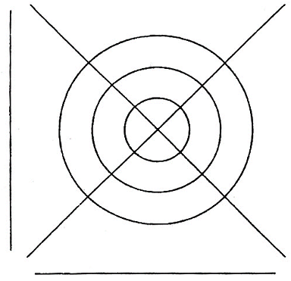
Hình 2 - Lưới đo được khuyến nghị dùng cho phương pháp đoạn chặn
7.2.1.2 Khi tính số hạt bị chặn, N :
- Nếu thước đo cắt ngang qua hạt, N = 1;
- Nếu thước đo tận cùng ở trong hạt, N = 0,5;
- Nếu thước đo tiếp tuyến với biên giới hạt, N = 0,5.
7.2.1.3 Khi tính số điểm cắt với biên giới hạt:
- Nếu thước đo cắt ngang qua biên giới hạt, P = 1;
- Nếu thước đo là tiếp tuyến với biên giới hạt, P = 1;
- Nếu thước đo cắt ba điểm với biên giới hạt, P = 1,5.
CHÚ THÍCH: Phương pháp “Snaidơ-Graff” (Snyder-Graff). được mô tả trong Phụ lục C, trình bày phương pháp đoạn chặn thẳng đối với thép dụng cụ (thép dụng cụ cao tốc).
7.2.2 Phương pháp đoạn chặn vòng tròn
Hình mẫu vòng tròn được trình bày trên Hình 2 là hình mẫu được khuyến nghị.
Thước đo gồm có hai hoặc ba vòng tròn đồng tâm như trình bày trên Hình 2 hoặc một vòng tròn đơn.
Tổng chiều dài của ba vòng tròn được khuyến nghị trên lưới đo trình bày ờ Hình 2 là 500 mm. Độ phóng đại hoặc đường kính của vòng tròn sẽ được chọn sao cho có được từ 40 đến 50 đoạn chặn khi chồng lưới đo lên trường quan sát.
Trong trường hợp vòng tròn đơn người ta thường dùng vòng tròn lớn nhất có chu vi là 250 mm. Lúc này, độ phóng đại sẽ chọn sao cho có thể có được ít nhất 25 đoạn chặn.
Phương pháp đoạn chặn vòng tròn có xu hướng cho giá trị đoạn chặn hơi dài và số lượng đoạn chặn hơi ít hơn. Để bù đắp lại điều này, các đoạn chặn được hình thành bởi ba điểm cắt sẽ được tính là hai đoạn chặn thay vì cho 1,5 như trong phương pháp đoạn chặn đường thẳng.
7.2.3 Sự định giá trị kết quả đo
Số đoạn chặn, N, hoặc số điểm cắt, P, đếm được trên một số trường quan sát được chọn ngẫu nhiên. Giá trị trung bình của số đoạn chặn, N, hoặc của số điểm cắt, P, được tinh như sau:
Nếu L_{T} là chiều dài thực của thước đo thì:
N_{L} =N/l_{t} và P _{L} = P/L_{T}
Đối với trường hợp tổ chức hạt không đẳng trục, có thể đếm số đoạn chặn, N, hoặc số điểm cắt, P, của các hạt hay các biên giới hạt với thước đo thẳng đặt song song với ba phương trục chính. Ba phương này có thể tìm được trên hai mặt bất kỳ trong số ba mặt phẳng kiểm tra chính (theo chiều dọc trục, mặt cắt ngang và mặt nền).
Giá trị trung bình của số đoạn chặn trên một milimét, N _{L}, hoặc giá trị trung bình số điểm cắt trên một milimét, P_{L}, được xác định từ căn bậc ba của tích số ba kết quả đo theo ba hướng trục chính:
_{l} = (_{LX} x _{Ly} x _{Lz} )^{1/3} và _{l} = (_{lx} x _{Ly} x _{Lz} )^{1/3}
trong đó dấu gạch ngang trên đầu chữ số chỉ rõ chúng là những giá trị trung bình của số đo và x, y và z là ký hiệu các phương trục chính (dọc trục, mặt cắt ngang và mặt nền).
a) Chỉ số của các hạt có kích thước khác nhau. Trong những trường hợp nhất định mẫu kiểm có thể chứa các hạt thuộc hai hoặc nhiều hơn hệ thống chỉ số cấp hạt. Điều này có thể được nhận biết bằng sự hiện diện của vài ba hạt có kích thước khác nhau lớn khi quan sát tồng thể, ví dụ có thể xem ISO 14250.
b) Hạt chứa song tinh: Trừ trường hợp riêng biệt, các hạt chứa song tinh được coi như các hạt đơn, tức là các biên giới song tinh được bỏ qua (xem Hình 3).
c) Các hạt không đẳng trục: Hình dạng của hạt này có thể được biểu diễn lần lượt bằng chiều dài trung bình các đoạn chặn đường thẳng theo phương biến dạng và bằng chiều dài trung bình các đoạn chặn đường thẳng theo phương vuông góc với phương biến dạng đo trên mặt mẫu thử dọc trục biến dạng. Các số liệu này được chuyển thành tỷ số vuốt dài của hạt, hoặc chỉ số không đẳng trục.
d) Các phương pháp hiện đại để đo kích thước hạt: Ví dụ như các phương pháp siêu âm, các phân tích ảnh tự động, v.v... có thể được dùng để đo kích thước hạt của các vật liệu thích hợp, có thể dự liệu rằng tính xác thực của các phương pháp này sẽ là sự kiểm nghiệm đối với các phương pháp đã có.
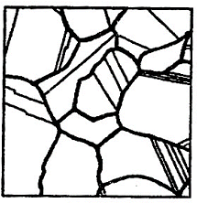
Hình 3 - Sự xác định số lượng hạt (các hạt có song tinh)
8. Báo cáo thử nghiệm
Báo cáo thử nghiệm sẽ bao gồm các thông tin sau:
a) Nhóm thép được khảo sát;
b) Loại hạt được đánh giá;
c) Phương pháp được sử dụng, các điều kiện thực nghiệm, phương pháp đánh giá (nghĩa là phân tích ảnh bằng tay hoặc tự động);
d) Chỉ số độ lớn hạt hoặc giá trị trung bình của các đoạn bị chặn.

Phụ lục A
(Tham khảo)
Bảng tổng hợp các phương pháp làm
hiện các biên giới hạt ferit, austenit và austenit về trước trong thép
Phương pháp | Dùng cho thép
Phương pháp tẩm thực “Bechet-Beaujard” (xem 6.3.2) | Thép có tổ chức mactenxit, mactenxit ram hoặc bainit, có hàm lượng photpho ≥ 0,005%
Phương pháp oxy hóa “Kohn” (xem 6.3.3) | Thép cacbon và thép hợp kim thấp
Phương pháp thấm cacbon “McQuaid-Ehn” (xem 6.3.4) | Thép thấm cacbon
Phương pháp thấm cacbon mô phỏng ( xem 6.3.4) | Thép thấm cacbon
Phương pháp mô phỏng hạt băng ferit trước cũng tích ( xem 6.3.5) | Thép cacbon hạt lớn với hàm lượng cacbon từ 0,26% đến 0,6%; cũng dùng với thép hợp kim thấp .  Ví dụ thép Mn-Mo, 1%Cr, 1%Cr-Mo và 1,5% Cr-Ni
Phương pháp bainit hoặc tôi đầu mút ( xem 6.3.6) | Thép cacbon hạt lớn có thành phần gần cùng tích, tức hàm lượng cacbon 0,7% đến 0,8%
Phương pháp hoạt hóa biên giới hạt ( xem 6.3.7) | Thép không gỉ austenit dễ bị nhạy cảm biên giới hạt hoặc thép không gỉ song pha có hàm lượng cacbon >0,025% ª
Phương pháp tôi và ram ( xem 6.3.8) | Thép cacbon
Sử dụng chất tẩm thực thích hợp cho ăn mòn trực tiếp ( xem 6.2) | Tất cả các thép tổ chức một pha
ª Các thép austenit Mn sẽ tiết cacbit nhỏ mịn tập hợp trên biên giới hạt khi hóa già ở 550⁰C và 600⁰C

Phụ lục B
(Quy định)
Xác định kích thước hạt - Ảnh chuẩn lấy từ ASTM E1124⁾
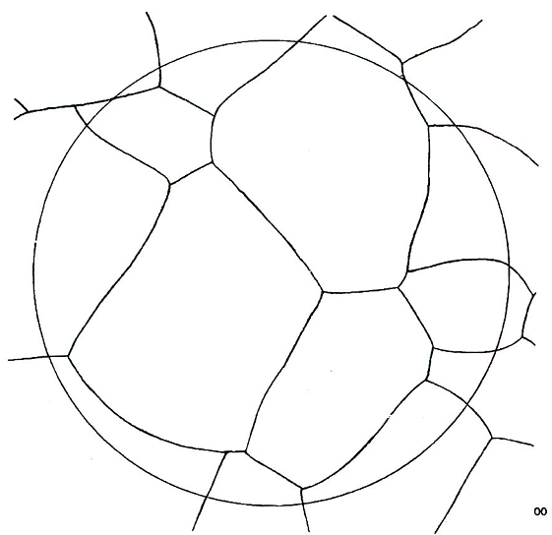
Hình B.1 - Hạt không chứa song tinh (ăn mòn nhẹ) x 100
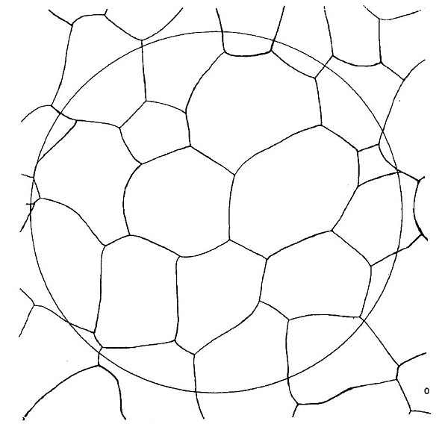
Hình B.1 - Hạt không chứa song tinh ( ăn mòn nhẹ) x 100 (tiếp theo)
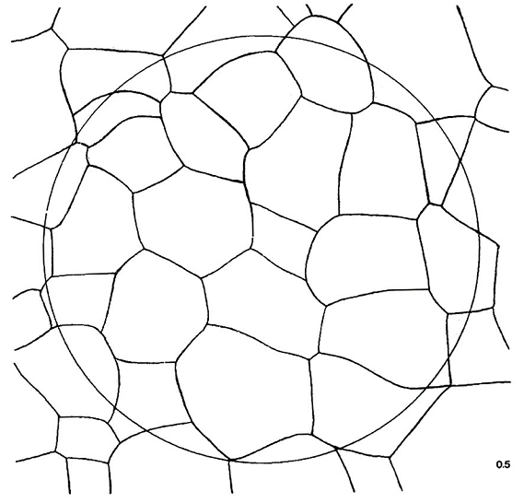
Hình B.1 - Hạt không chứa song tinh (ăn mòn nhẹ) x 100 ( tiếp theo)
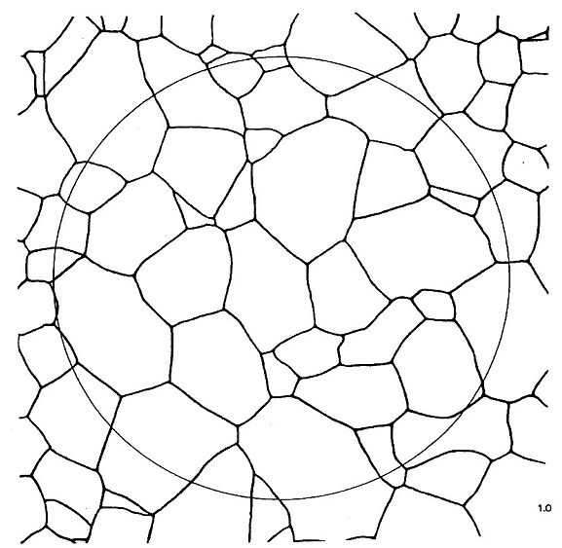
Hình B.1 - Hạt không chứa song tinh ( ăn mòn nhẹ) x 100 ( tiếp theo)
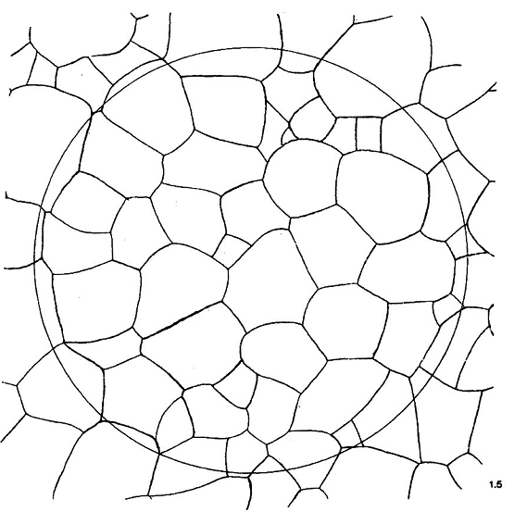
Hình B.1 - Hạt không chứa song tinh ( ăn mòn nhẹ ) x 100 ( tiếp theo)
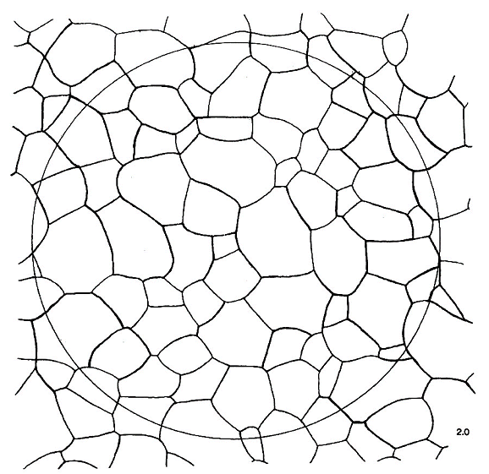
Hình B.1 - Hạt không chứa song tinh ( ăn mòn nhẹ ) x 100 ( tiếp theo)
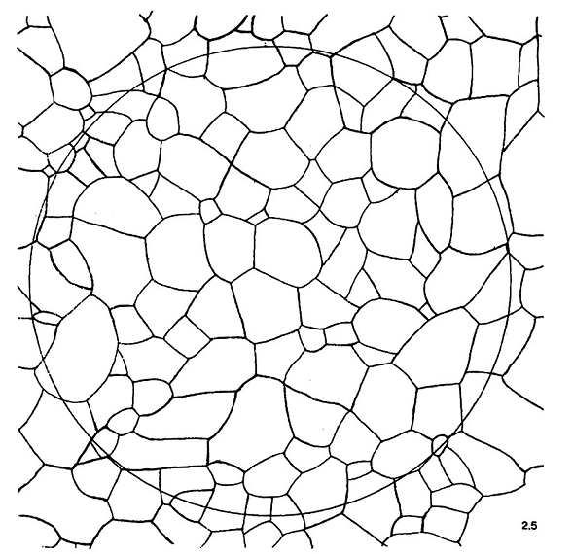
Hình B.1 - Hạt không chứa song tinh ( ăn mòn nhẹ ) x 100 ( tiếp theo và kết thúc)
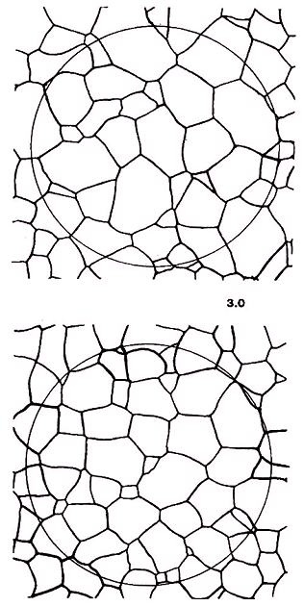
Hình B.2 - Hạt không chứa song tinh (ăn mòn nhẹ) X 100
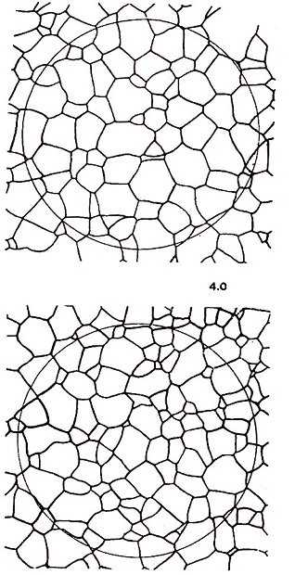
Hình B.2 - Hạt không chứa song tinh (ăn mòn nhẹ) X 100 (tiếp theo)
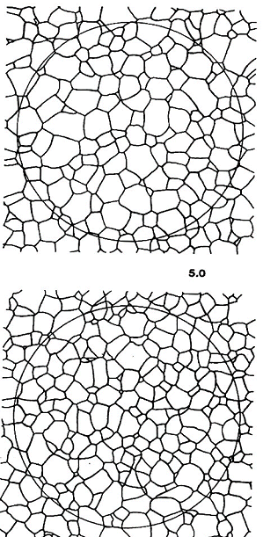
Hình B.2 - Hạt không chứa song tinh (ăn mòn nhẹ) X 100 (tiếp theo)
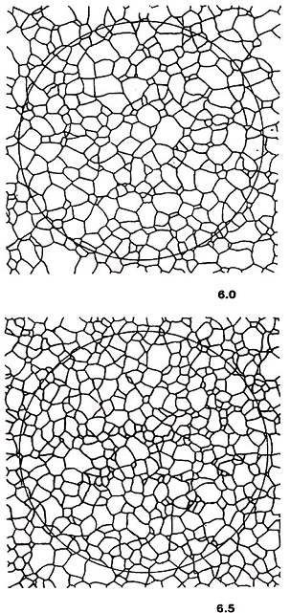
Hình B.2 - Hạt không chứa song tinh (ăn mòn nhẹ) X 100 (tiếp theo)
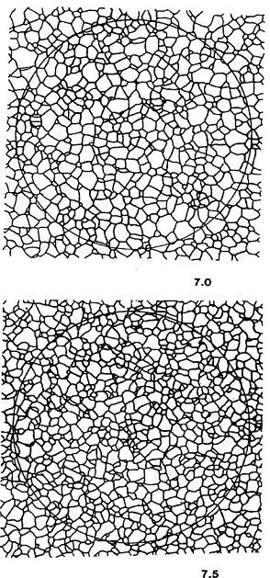
Hình B.2 - Hạt không chứa song tinh (ăn mòn nhẹ) X 100 (tiếp theo)
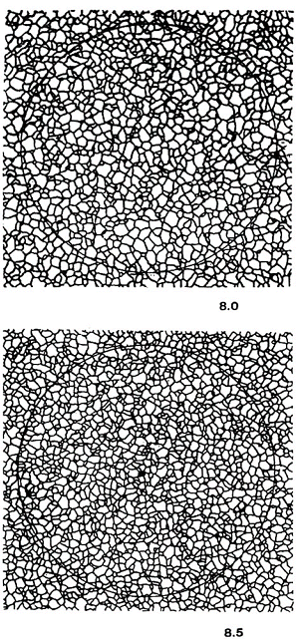
Hình B.2 - Hạt không chứa song tinh (ăn mòn nhẹ) X 100 (tiếp theo)
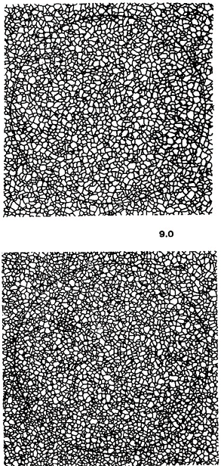
Hình B.2 - Hạt không chứa song tinh (ăn mòn nhẹ) X 100 (tiếp theo)
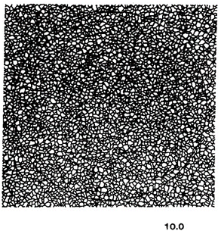
Hình B.2 - Hạt không chứa song tinh (ăn mòn nhẹ) X 100 (tiếp theo và kết thúc)

Phụ lục C
(Quy định)
Phương pháp đánh giá
C.1 Nguyên tắc của phương pháp đo diện tích
Theo lịch sử, vòng tròn đo có đường kính 79,8 mm được vẽ trên hoặc đặt chồng lên ảnh tổ chức tế vi hoặc hình ảnh sống trên vòng tròn tấm kính màn chiếu. Độ phóng đại được điều chỉnh sao cho diện tích vòng tròn có chứa ít nhất 50 hạt. Khuyến nghị này đã hạn chế tới mức thấp sai số khi đếm hạt có quan hệ với vòng tròn khảo sát.
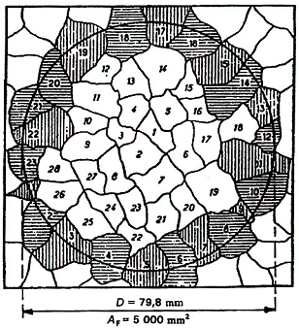
Hình C.1 - Cách xác định số lượng hạt được bao bọc bởi vòng tròn
Hai lần đếm được thực hiện: n₁ là số hạt được nằm hoàn toàn trong vòng tròn, trong khi n₂ là số hạt bị vòng tròn cắt.
Tổng cộng số hạt tương đương bằng:
n₁₀₀ = n₁ + (C.1)
Số hạt trên milimét vuông, m, trên bề mặt mẫu, được tính theo công thức:
m = 2n₁₀₀ (C.2)
hoặc trong trường hợp độ phóng đại bất kỳ, g
m = (g² /5000)n_{g} (C.3)
Trong đó 5000 là diện tích vòng tròn quan sát tính bằng milimét vuông.
Con số gần đúng này giả thiết rằng, hạt cắt với vòng tròn có một nửa hạt nằm trong vòng tròn, còn nửa hạt nằm ngoài vòng tròn. Giả thiết này có hiệu lực đối với thước thẳng cắt ngang qua tổ chức hạt, song không có hiệu lực đối với thước đo cong. Sai lệch được sản sinh theo xu hướng tăng lên khi số hạt ở trong vòng tròn khảo sát giảm. Nếu số hạt nằm trong vòng tròn khảo sát ít nhất là 50, thì sai lệch khoảng 2 %.
Cách đơn giản nhất để tránh sự sai lệch này, khi không kể tới số lượng hạt ở trong hình khảo sát, là sử dụng hình vuông hoặc hình chữ nhật. Tuy nhiên, khi tiến hành đếm cần phải có một chút thay đổi. Trước hết, giả thiết rằng những hạt bị cắt ở bốn góc hình nếu xét bình quân thì hạt nằm trong hình còn hạt nằm ngoài hình như vậy các hạt bị cắt ở bốn góc hình nếu xét bình quân thì ¼ hạt nằm trong hình còn ¾ hạt nằm ngoài hình như vậy các hạt bị cắt ở bốn góc hình gộp lại sẽ có 1 hạt nằm trong hình.
Tạm gác sang bên số hạt ở bốn góc, phép đếm thu được n₁, là con số hạt hoàn toàn nằm trong khung; n₂ là con số hạt bị các cạnh bên của khung cắt (xem Hình C.2). Công thức tính C.1 bây giờ sẽ là:
m₁₀₀ = (n₁ + 0,5n₂ + 1) (C.4)
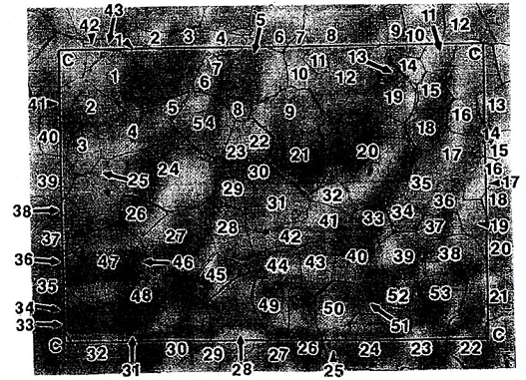
Hình C.2 - Cách đánh giá số hạt bị chặn hoặc cắt
Số hạt trên một milimét vuông, m, của bề mặt mẫu là:
m = (g² / A_{F})n₁₀₀ (C.5)
Trong đó A_{F} là diện tích vòng khảo sát đếm hạt, tính bằng milimét vuông.
Diện tích trung bình của hạt, tính bằng milimét vuông, được tinh theo công thức:
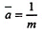 (C.6)
Người ta đã từng sử dụng rộng rãi để tính giá trị trung bình của đường kính hạt theo công thức dưới đây, song việc sử dụng cách tính gần đúng này không được khuyến nghị khi các hạt không có mặt cắt hình vuông
(C.7)
Một giá trị thông thường của m tương ứng với một giá trị của G, các giá trị của m được tính từ công thức (C.2) hoặc (C.3) nằm trong giới hạn cho trong Bảng C.1 sẽ tương ứng với một giá trị số nguyên của G.
C.2 Phương pháp “Snyder-Graff” 5⁾
C.2.1 Phạm vi áp dụng
Phương pháp này được dùng để xác định kích thước hạt austenit về trước của thép dụng cụ cao tốc sau khi tôi và ram bằng phương pháp giá trị trung bình của đoạn chặn thẳng.
C.2.2 Chuẩn bị mẫu
Mẫu được lấy từ sản phẩm thường là ở trạng thái sau tôi và ram, sẽ không có bất kỳ một nhiệt luyện bổ sung nào.
Mẫu sau khi được đánh bóng sẽ được tẩm thực bởi dung dịch nital có chứa 10 % thể tích axit nitric trong cồn ethanol. Thời gian tẩm thực mẫu sẽ đủ dài để hiện rõ biên giới hạt austenit về trước. Có thể cần phải thực hiện vài ba lần đánh bóng/tẩm thực xen kẽ nhau. Bề mặt mẫu sẽ lên màu nhiều hay ít tùy thuộc vào dạng nhiệt luyện mà sản phảm đã trải qua.
C.2.3 Cách đo
Ở độ phóng đại x 1000, phải đếm số hạt bị chặn bởi thước đo thẳng có chiều dài 125 mm. Năm lần đếm sẽ được tiến hành theo các phương khác nhau trên các trường quan sát được chọn tùy ý.
C.2.4 Kết quả
Nếu không có quy định nào khác, số lượng hạt bi chặn trung bình trong năm lần đếm sẽ đặc trưng cho kích thước hạt. Kích thước trung bình của các đoạn bị chặn sẽ được xác định từ giá trị này.
Bảng C.1 - Quan hệ giữa số hạt đếm được với các thông số khác
Chỉ số kích thước hạt  G | Số hạt trên 1 milimét vuông  m |  |  | Đường kính trung bình của hạt  mm | Diện tích trung bình của hạt  mm² | Giá trị trung bình của các đoạn bị chặn  l  mm | Số đoạn bị chặn trung bình trên 1mm thước đo
Chỉ số kích thước hạt  G | Giá trị danh nghĩa | Giá trị giới hạn
Chỉ số kích thước hạt  G | Giá trị danh nghĩa | Từ (>) | Đến (<)
-7 | 0,0625 | 0,046 | 0,092 | 4 | 16 | 3,577 | 0,279
-6 | 0,125 | 0,092 | 0,185 | 2,828 | 8 | 2,529 | 0,395
-5 | 0,25 | 0,185 | 0,37 | 2 | 4 | 1,788 | 0,559
-4 | 0,50 | 0,37 | 0,75 | 1,414 | 2 | 1,265 | 0,790
-3 | 1 | 0,75 | 1,5 | 1 | 1 | 0,894 | 1,118
-2 | 2 | 1,5 | 3 | 0,707 | 0,5 | 0,632 | 1,582
-1 (00) | 4 | 3 | 6 | 0,500 | 0,25 | 0,447 | 2,237
0 | 8 | 6 | 12 | 0,354 | 0,125 | 0,320 | 3,125
1 | 16 | 12 | 24 | 0,250 | 0,062 5 | 0,226 | 4,42
2 | 32 | 24 | 48 | 0,177 | 0,031 2 | 0,160 | 6,25
3 | 64 | 48 | 96 | 0,125 | 0,015 6 | 0,113 | 8,84
4 | 128 | 96 | 192 | 0,088 4 | 0,007 81 | 0,080 | 12,5
5 | 256 | 192 | 384 | 0,062 5 | 0,003 90 | 0,056 6 | 17,7
6 | 512 | 384 | 768 | 0,044 2 | 0,001 95 | 0,040 0 | 25,0
7 | 1 024 | 768 | 1 536 | 0,031 2 | 0,000 98 | 0,028 3 | 35,4
8 | 2 048 | 1 536 | 3 072 | 0,022 1 | 0,000 49 | 0,020 0 | 50,0
9 | 4 096 | 3 072 | 6 144 | 0,015 6 | 0,000 244 | 0,014 1 | 70,7
10 | 8 192 | 6 144 | 12 288 | 0,011 0 | 0,000 122 | 0,010 0 | 100
11 | 16 384 | 12 288 | 24 576 | 0,007 8 | 0,000 061 | 0,007 07 | 141
12 | 32 768 | 24 576 | 49 152 | 0,005 5 | 0,000 030 | 0,005 00 | 200
13 | 65 536 | 49 152 | 98 304 | 0,003 9 | 0,000 015 | 0,003 54 | 283
14 | 131 072 | 98 304 | 196 608 | 0,002 8 | 0,000 007 5 | 0,002 50 | 400
15 | 262 144 | 196 608 | 393 216 | 0,002 0 | 0,000 003 7 | 0,001 70 | 588
16 | 524 288 | 393 216 | 786 432 | 0,001 4 | 0,000 001 9 | 0,001 20 | 833
17 | 1 048 576 | 786 432 | 1 572 864 | 0,001 0 | 0,000 000 95 | 0,000 87 | 1 149
CHÚ THÍCH: bảng này cho các giá trị của các thông số khác nhau trong trường hợp hạt đẳng trục.
C.3 Hệ thống định nghĩa kích thước hạt có thể lựa chọn dùng
C.3.1 Quy đinh chung
Bổ sung thêm vào hệ thống định nghĩa kích thước hạt đã được mô tả trong tiêu chuẩn này là một hệ thống khác thường dùng ở Mỹ.
Hệ thống này (xem ASTM E112) xác định kích thước hạt bằng chỉ số G, được biết tiếng như là kích thước hạt ASTM được trình bày trong C.3.2 và C.3.3.
C.3.2 Phương pháp chiều dài đoạn chặn trung bình
Chi số G (ASTM) = 0 tương ứng với giá trị chiều đoạn chặn trung bình 32.0 mm được đo ở độ phóng đại x 100.
Công thức để tính các chỉ sổ khác là hàm số của
- Giá trị chiều dài đoạn chặn trung bình.
G (ASTM) = -3,2877 - 6,6439 log l (C.8)
- Số đoạn chặn trung bình trên đơn vị chiều dài (mm):
G (ASTW) = -3,2877 + 6,6439 log _{L} (C.9)
C.3.3 Phương pháp đếm hạt
Dựa trên định nghĩa: chỉ số G (ASTM) = 1 tương ứng 15,5 hạt trên đơn vị diện tích, (mm²).
Công thức để tính toán các chỉ số khác là hàm số của số hạt trên đơn vị diện tích (mm²):
G (ASTM) = - 2,9542 + 3,3219 log m (C.10)
C.3.4 Tỷ số giữa các chỉ số kích thước hạt trong trường hợp tổ chức đều đặn
Chỉ số ASTM cho kích thước hạt hơi lớn hơn một chút so với hạt cùng chỉ số của tiêu chuẩn này,
song sự khác biệt này không tới 1/20 đơn vị chỉ số. Sai biệt này có thể bỏ qua bởi vì khi đánh giá kích thước hạt nói chung không thể đạt độ chính xác lớn hơn một nửa đơn vị chỉ số thậm chí ở điều kiện thuận lợi nhất.
Các công thức (2a) và (2b) được cho trong 7.1 có thể viết như sau:
G = -3 + 3,3219 log m (C.11)
So sánh công thức này với công thức (C.10) sẽ có:
G (ASTM) - G = 0,0458

1) Kích thước hạt pherit chủ yếu được đánh giá đối với thép cacbon có chứa dưới 0,25 %c. Nếu peclit vây quanh các hạt pherit thành các hòn đảo kích thước gần như nhau, thì những hòn đảo này sẽ được coi là các hạt pherit.
*⁾ Hạt austenit về trước là hạt austenit hình thành khi nung trước khi chuyển biến thành mactenxit hoặc bainit, thuật ngữ tiếng Anh là prior-austenite.
2) Trong số những phương pháp này có thể kể là: - Sự tiết pha trên biên giới hạt trong quá trình nguội; - Phương pháp tôi đầu mút, v.v..
3)Những ảnh chuẩn này được xác định trong ASTM E12 (các Bảng IA và IB) (Phụ lục B). Những ảnh chuẩn được lựa chọn sẽ gắn chặt xuyên suốt trong tất cả mọi nơi của lần kiểm tra.
4) Ảnh này được sao lại đã được cho phép từ ASTM E112. Để có ảnh chuẩn kích thước hạt cần quan hệ với ASTM, 100 Barr Harbor Drive, Philadelphia, PA 19428-3914.USA (gửi chuyên adjunct No.ADJ 12-501120-10)
5⁾ Snyder, R.W về Graff, Nghiên cứu cấu trúc hạt trong thép gió đã tôi. Kim loại tiên tiến (1938)

